Tillsynsbegäran – information om höga naturvärden och fridlysta arter i avverkningsanmälan A 36371-2025 i Älvdalens kommun

Detta dokument behandlar höga naturvärden i avverkningsanmälan A 36371-2025 i Älvdalens kommun. Denna avverkningsanmälan inkom 2025-07-30 00:00:00 och omfattar 30,8 ha.

Vi begär härmed att Skogsstyrelsen fattar beslut enligt miljöbalken som säkerställer att skogens höga naturvärden bevaras samt säkerställer att EU-lagstiftning efterlevs och att artskyddsbrott förhindras. Vi önskar även ta del av de ställningstaganden och beslut som myndigheterna meddelar till följd av aktuell avverkningsanmälan och föreningens inlaga (se 34 § förvaltningslagen).

Nedan beskrivs fynd av naturvårdsarter och fridlysta arter som gjorts i det avverkningsanmälda området. I BILAGA 1 finns artfakta om fridlysta och rödlistade arter.

# Naturvårdsarter

I avverkningsanmälan har följande 11 naturvårdsarter hittats: duvhök (NT, §4), garnlav (NT), kolflarnlav (NT), mörk kolflarnlav (NT), spillkråka (NT, §4), tallticka (NT), vedflamlav (NT), vedskivlav (NT), gräsull (S), mindre märgborre (S) och tjäder (§4). Av dessa är 8 rödlistade. För rödlistade arter har rödlistekategorin angivits inom parentes. Arter som är signalarter enligt Skogsstyrelsen har markerats med (S). För fridlysta arter anges även paragrafen i Artskyddsförordningen som arten är fridlyst enligt.

De påträffade naturvårdsarterna är ett tydligt kvitto på att detta rör sig om en skog med höga naturvärden. I Figur 1 visas en karta över det avverkningsanmälda området, där samtliga fyndplatser för naturvårdsarter som finns registrerade på Artportalen har markerats.

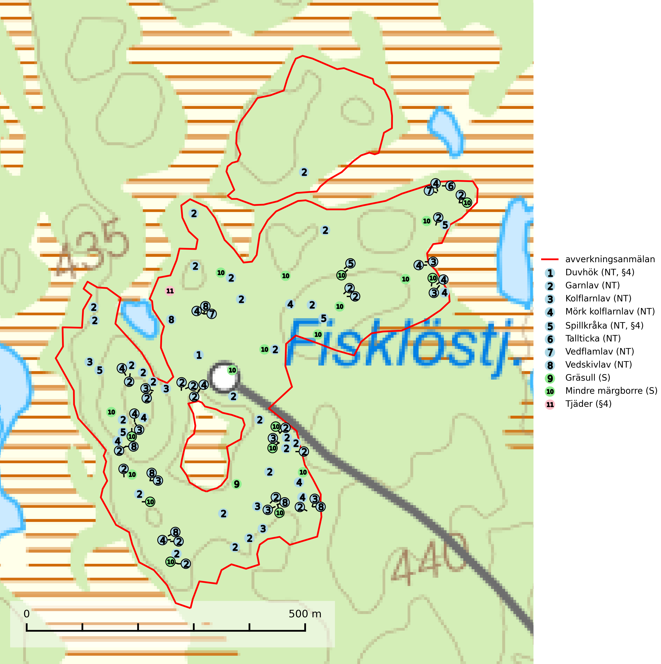

Figur 1. Fyndplatser för naturvårdsarter i det avverkningsanmälda området (röd linje). Markörer utan svart kant är placerade på fyndplatsen. Markörer med svart kant är placerade vid sidan av fyndplatsen och har ett svart streck som visar fyndplatsens exakta position. Kartans mittpunktskoordinat är N 6784465, E 426777 i SWEREF 99 TM.

**Garnlav (NT)** är en utpräglad barrskogsart som ibland kan drapera träden i norrländska grannaturskogar med hög luftfuktighet. Den förekommer även i talldominerade bestånd där den, förutom i trädens grenverk, påträffas hängande över ojämnheter i tallbarken. Arten har minskat starkt i södra och mellersta Sverige och den minskar även i sitt nordliga utbredningsområde. Orsaken till tillbakagången beror främst på slutavverkningar av naturskogsartade skogar. Bestånd med riklig förekomst bör regelmässigt sparas. Garnlav är värdväxt för den mycket sällsynta och akut hotade fjärilen barrskogslavfly (CR) som hör hemma i boreala barrskogar med riklig förekomst av värdväxten. Tidigare kunde arten konstateras årligen på flera platser vid Dala-Floda i Dalarna innan lokalerna kalavverkades. Senaste fyndet i landet av barrskogslavfly är från år 2000 då den påträffades vid Högberget i Sollefteå kommun (SLU Artdatabanken, 2024).

**Kolflarnlav (NT)** är brandberoende och växer nästan uteslutande på kolad hård kärnved av tall. Etableringen verkar ske först 100–300 år efter brand och nytt substrat nybildas i mycket begränsad omfattning. Avverkning av tallskog av naturskogskaraktär med spår av återkommande bränder är ett hot och mängden lämplig ved att växa på för arten minskar dels på grund av naturlig nedbrytning men framförallt på grund av att det förstörs i samband med slutavverkningar, gallringar och markberedning. Såväl kolflarnlav som mörk kolflarnlav har glänsande bålfjäll och förekommer främst i tall- och blandbarrskogar av naturskogskaraktär med spår av återkommande bränder. Skogar som dessa hyser höga biologiska värden och bör skyddas (SLU Artdatabanken, 2024).

**Mindre märgborre** är en signalart för tallskog med höga naturvärden och betraktas tillsammans med skarptandad barkborre (NT) som nyckelarter för ett antal sällsynta åtgärdsprogramsarter som är beroende av deras gångsystem. Bland dessa kan nämnas avlång barkborre (VU), *Corticeus longulus* (VU), tallbarksvartbagge (VU), tallgångbagge (VU) och cholodkovskys bastborre (NT). Den mindre märgborrens måsvingeliknande gnaggångar är lätta att känna igen och hittas ofta på grova tallgrenar på marken. Rika förekomster av främst mindre märgborre men även skarptandad barkborre (NT) är en signal för artrikedom och inventeringar har visat att det är i skogar med en naturlig självgallring som det skapas förutsättningar för dessa arter samt de efterföljande åtgärdsprogramsarterna. Tallskogar med stark förekomst av mindre märgborre och skarptandad barkborre bör avsättas som reservat. Generellt bör hänsyn tas vid slutavverkning av talldominerad skog så att avverkningsrester som gren- och toppdelar lämnas (Pettersson, 2014; Hedgren, 2012; Gunnarsson m fl., 1999).

**Mörk kolflarnlav (NT)** är brandberoende och växer nästan uteslutande på kolad hård kärnved av tall. Arten förekommer främst i glesa, öppna tall- och blandbarrskogar av naturskogskaraktär och etableringen verkar ske sent efter brand, kanske först efter 100–300 år. Mörk kolflarnlav indikerar skog med höga naturvärden och vanligast är att den påträffas på rester av nedbrunna torrakor och högstubbar och lågstubbar som är så grova att hela innandömet är urbränt. Tall- och blandbarrskogar av naturskogskaraktär med spår av återkommande bränder hyser höga biologiska värden och bör skyddas (SLU Artdatabanken, 2024).

**Tallticka (NT)** uppträder först på tallar som är 100–150 år gamla men är vanligast på träd som är runt 150–200 år eller äldre. I skogslandskapet är den främst knuten till tallnaturskogar och restbiotoper med biologiskt gamla träd och signalerar vanligtvis skyddsvärda tallbestånd med höga naturvärden (SLU Artdatabanken, 2023; Nitare & Skogsstyrelsen, 2019).

**Vedflamlav (NT)** växer på gammal hård och torr, exponerad kärnved av tall, främst på högstubbar i ljusöppna lägen, t.ex. vid och på myrar, sjökanter, i glesa hällmarkskogar och i brandpräglade tallnaturskogar. Substratet nyskapas i begränsad omfattning och arten är en utmärkt indikator på höga naturvärden i denna skogstyp. Tall- och barrblandskogar med naturskogskaraktär och spår av bränder har ofta höga biologiska värden och bör skyddas (SLU Artdatabanken, 2024).

**Vedskivlav (NT)** växer på gammal, torr, exponerad, hård kärnved av framförallt tall i naturskogsartade bestånd. Avverkning av tallskog av naturskogskaraktär med spår av återkommande bränder är ett hot. Mängden lämplig ved att växa på för vedskivlav minskar, dels på grund av naturlig nedbrytning men framförallt på grund av att de förstörs i samband med slutavverkningar, gallringar och markberedning. Tall- och blandbarrskogar av naturskogskaraktär med spår av återkommande bränder bör skyddas (SLU Artdatabanken, 2024).

# Fridlysta arter

Följande fridlysta arter har sina livsmiljöer och växtplatser i den avverkningsanmälda skogen: duvhök (NT, §4), spillkråka (NT, §4) och tjäder (§4).

Observera att medlemsländerna är skyldiga att agera i enlighet med EU:s fågeldirektiv där det uttryckligen står att direktivet gäller för fåglar samt för deras ägg, bon och **livsmiljöer** (artikel 1). Vidare att de åtgärder som vidtas inte får leda till en försämring av den nuvarande situationen beträffande bevarandet av de fågelarter som avses i artikel 1 (artikel 13). Fågeldirektivet är styrande för tillsynsansvariga myndigheters ärendehantering, ställningstaganden och beslutsfattande.

**Duvhök (NT, §4)** är rödlistad som nära hotad (NT) och har minskat med 22 (0–48) % under de senaste 18 åren. Minskningstakten för den svenska populationen bedöms vara nära gränsvärdet för Sårbar (VU). (A2bc). (SLU Artdatabanken, 2021). Duvhöken jagar helst inne i äldre skog och missgynnas av stora hyggen och täta planteringar. De gamla fåglarna är i huvudsak stationära i sina revir (Skogsstyrelsen, 2016). Duvhöken är starkt bunden till skogsmark och boet läggs inne i tät, oftast äldre skog. Kantzoner mot öppen mark undviks och duvhöken är därför känsligare för slutavverkning än flera andra rovfåglar. Duvhöken är beroende av insynsskyddade boplatser. Friställande av boträd eller avverkning så att boplatsen blir exponerad mot öppen mark, medför att platsen överges (Skogsstyrelsen, 2016). Eftersom duvhöken helst häckar i gammal skog, är dess häckningsplatser i princip alltid mer eller mindre hotade av skogsbruk och avverkningar (SLU Artdatabanken, 2021).

**Spillkråka (NT, §4)** är rödlistad som nära hotad och ingår i bilaga 1 i EU:s fågeldirektiv. Den minskar i population på grund av minskad tillgång på lämpliga bo- och födoträd och minskad födotillgång. Spillkråkans minskningstakt har uppgått till 19 (24–10) % under de senaste 15 åren. Minskningstakten för den svenska populationen bedöms vara nära gränsvärdet för Sårbar (VU) (A2bc). Skogsbruk med korta omloppstider och täta, homogena ungskogar utgör det största hotet, (SLU Artdatabanken, 2023).

I BILAGA 1 finns mer detaljerad information om ekologi samt krav på livsmiljö hos fridlysta arter.

BILAGA 1 –  
Fridlysta och rödlistade arter

# Duvhök – ekologi samt krav på livsmiljön

Duvhök (NT, §4) är rödlistad som nära hotad (NT) och har minskat med 22 (0–48) % under de senaste 18 åren. Minskningstakten för den svenska populationen bedöms vara nära gränsvärdet för Sårbar (VU). (A2bc). (SLU Artdatabanken, 2021).

Duvhöken är starkt bunden till skogsmark, såväl för häckning som födosök. Den påträffas oftast i större skogsområden med äldre skog, men kan ibland även häcka i dungar i områden dominerade av öppen mark. De gamla fåglarna är i huvudsak stationära i sina revir. Duvhöken jagar helst inne i äldre skog och missgynnas av stora hyggen och täta planteringar (Skogsstyrelsen, 2016).

Boet läggs inne i tät, oftast äldre skog. Kantzoner mot öppen mark undviks och duvhöken är därför känsligare för slutavverkning än flera andra rovfåglar. Boträdet måste vara grovgrenigt och är oftast en äldre gran eller tall, i sydligaste Sverige är bok vanligt. Duvhöken är beroende av insynsskyddade boplatser. Friställande av boträd eller avverkning så att boplatsen är exponerad mot öppen mark, medför att platsen överges. Samma bo kan användas flera år i rad, men likt andra rovfåglar har den normalt ett eller flera alternativa bon (Skogsstyrelsen, 2016). Eftersom duvhöken helst häckar i gammal skog, är dess häckningsplatser i princip alltid mer eller mindre hotade av skogsbruk och avverkningar (SLU Artdatabanken, 2021).

Den viktigaste begränsande faktorn för duvhökspopulationen i stort är födan och ett allvarligare problem är därför den av skogsbruket orsakade storskaliga omvandlingen och utarmningen av skogslandskapet, som kan påverka såväl duvhökens möjlighet att jaga som förekomsten av viktiga byten. Duvhökens jaktteknik gör den beroende av landskapets utformning och sammansättning och dess preferens för gammal skog tyder på att den är anpassad till att jaga i skog som är “lagom” tät. I öppnare biotoper, till exempel hyggen, kommer dess jaktteknik inte till sin rätt och i tätare biotoper, t.ex. ungskogar, har den relativt stora duvhöken svårt att manövrera (SLU Artdatabanken, 2021).

Minskningstakten har uppgått till 22 (0–48) % under de senaste 18 åren. Bedömningen baseras på ett för arten lämpligt abundansindex och minskad geografisk utbredning och/eller försämrad habitatkvalitet (allt yngre och tätare skogar vilket försvårar för boplacering samt försämrar jaktmöjligheterna). Minskningstakten för den svenska populationen bedöms vara nära gränsvärdet för Sårbar (VU). (A2bc).

## Referenser – duvhök

Skogsstyrelsen, 2016. *Duvhök – Vägledning för hänsyn till fåglar.* https://www.skogsstyrelsen.se/globalassets/lag-och-tillsyn/artskydd/vagledningar-for-hansyn-till-faglar/duvhok-vagledning-hansyn2.pdf

SLU Artdatabanken, 2021. *Artfaktablad. Naturvård – artfakta.* SLU Artdatabanken, Uppsala

# Mindre märgborre – ekologi samt krav på livsmiljön

Mindre märgborre är en signalart för tallskog med höga naturvärden och kan lätt konstateras genom sina karaktäristiska måsvingeliknande gnagspår som ofta hittas på grova tallgrenar på marken. Mindre märgborre betraktas tillsammans med skarptandad barkborre (NT) som nyckelarter, eftersom en rad sällsynta efterföljande arter är beroende av deras gångsystem. Bland dessa kan nämnas åtgärdsprogramsarterna avlång barkborre (VU), *Corticeus longulus* (VU), tallbarksvartbagge (VU), tallgångbagge (VU) och cholodkovskys bastborre (NT) (Pettersson, 2014; Gunnarsson m fl., 1999).

Tallskogar tillhör de livsmiljöer som förändrats i stor skala, där många kvadratmil har omvandlats till unga produktionsskogar. I sådana skogar saknas förutsättningar för de ovannämnda sällsynta barkborrarna och alltmer kunskap tyder på att skogsbrukets omvandling av skogslandskapet, missgynnar åtgärdsprogrammets arter även inne i skyddade områden (Hedgren, 2012; Hedgren m.fl., 2010; Wikars m.fl., 2010; Wikars, 2009). Orsaken är sannolikt att dagens intensiva skogsbruk trivialiserar faunan på nydöda träd. Detta sker genom att generalister förökas upp i sådan grad i den brukade skogen att dessa även kommer att dominera i de för hållandevis små och fragmenterade områden som avsätts för naturvård (Appelqvist, 2005; Janzen, 1983; Ås, 1999).

Ett tydligt exempel på en generalist som gynnas av dagens skogsbruk är större märgborre på nydöd tall. Denna utvecklas förutom i vindfällen gärna i avverkningsavfall, inklusive avverkningsstubbar och röjningsstammar. Därmed har den större märgborren möjlighet att upprätthålla stora och stabila populationer på huvuddelen av landets skogsmark, vilket leder till en trivialisering av faunan. Större märgborre inverkar sannolikt direkt negativt på arter som tolvtandad barkborre (EN) och avlång barkborre (VU), och indirekt på de som är gynnade av blånadssvampar, dvs. följearter till framförallt mindre märgborre och skarptandad barkborre (NT). De barkborrar som missgynnas av större märgborre är i mycket högre grad gynnade av tallar som dör genom självgallring, dvs. i normalfallet skog som inte används till skogsproduktion (Pettersson, 2014; Wikars, skriftl.).

Rika förekomster av främst mindre märgborre men även skarptandad barkborre (NT) är en signal för artrikedom och inventeringar har visat att det är i skogar med en naturlig självgallring som det skapas förutsättningar för dessa arter samt de efterföljande åtgärdsprogramsarterna (Pettersson, 2014; Hedgren, 2012). Tallskogar med stark förekomst av mindre märgborre och skarptandad barkborre bör avsättas som reservat. Generellt bör hänsyn tas vid slutavverkning av talldominerad skog så att avverkningsrester som gren- och toppdelar (s.k. GROT) lämnas (Pettersson, 2014).

## Referenser – mindre märgborre

Appelqvist, T., 2005. *Naturvårdsbiologisk forskning. Underlag för områdesskydd i landskapet.* Naturvårdsverket, Rapport 5452.

Gunnarsson, B., Pettersson, R. B., Hake, M. och Hultengren, S. & Sjöberg, K., 1999. *Spindlar och skalbaggar som indikatorer i barrskog.* Skog & Forskning, Nr. 2/99, s. 46–51.

Hedgren, O., 2012. *Hotade insekter på tallved i Dalarna.* Länsstyrelsen Dalarna, Naturvårdsenheten. Rapport 2012:16.

Hedgren, O. 2010. *Vedinsekter i tallskog och på brandfält i Värmland.* Länsstyrelsen Värmland, Stencil, 39 s.

Janzen, D. H., 1983. *No park is an island: Increase in interference from outside as park size decreases*. Oikos 41: 402–410.

Jonsell, M., Weslien, J. & Ehn ström, B., 1998. *Substrate requirements of red-listed saproxylic invertebrates in Sweden*. Biodiversity and Conserv. 7: 749–764.

Pettersson, R. B., 2014). *Åtgärdsprogram för skalbaggar på nyligen död tall, 2014–2018.* Rapport 6599. Bromma: Naturvårdsverket.

Wikars, L.-O., Hansson, J. & Hedgren, O., 2010. *Inventering av vedlevande skalbaggar – tallskogar i Örebro län.* Länsstyrelsen i Örebro län, publ.nr. 2010:2.

Wikars, L.-O., 2009. *Vedskalbaggar i Hamra nationalpark, Gävleborgs län.* Länsstyrelsen Gävleborg, Rapport 2009:14.

# Spillkråka – ekologi samt krav på livsmiljön

Spillkråka (NT) är rödlistad som nära hotad, fridlyst enligt §4 Artskyddsförordningen och ingår i bilaga 1 i EU:s fågeldirektiv. Spillkråka lever i både barr- och blandskog liksom i ren lövskog. De tätaste populationerna tenderar att finnas i äldre, variationsrik blandskog med gott om död ved och gamla träd.

Varje par utnyttjar 400–1000 hektar skog beroende på skogens kvalitet. En minskning av populationen pågår på grund av minskad tillgång på lämpliga bo- och födoträd och minskad födotillgång. Spillkråkans minskningstakt har uppgått till 19 (24–10) % under de senaste 15 åren. Minskningstakten för den svenska populationen bedöms vara nära gränsvärdet för Sårbar (VU) (A2bc). Skogsbruk med korta omloppstider och täta, homogena ungskogar utgör det största hotet (Artdatabanken 2023).

## Referenser – spillkråka

SLU Artdatabanken, 2021. *Artfaktablad. Naturvård – artfakta.* SLU Artdatabanken, Uppsala

# Tjäder – ekologi samt krav på livsmiljön

Tjäder (§4) är en utpräglad skogsfågel knuten till större sammanhängande barrskogsområden. Tupparna och hönorna utnyttjar till viss del olika miljöer, och habitatvalet varierar dessutom mellan olika delar av året. För att det ska finnas livskraftiga tjäderbestånd krävs funktionella skogslandskap med en blandning av uppvuxen, gles och luckig skog, täta sumpskogar, myrar och andra små våtmarker (Skogsstyrelsen, 2019).

Arten försvinner när skogen fragmenteras och den sammanlagda arealen hyggen och andra öppna områden blir för stor. Ett småskaligt och försiktigt virkesuttag genom hyggesfria metoder kan i vissa fall vara möjligt i området inom 200 m från lekcentrum. Längre ut från lekcentrum, inom 200–500 m bör den avverkade ytan inte överskrida 1 hektar för att undvika alltför stora och snabba förändringar (Skogsstyrelsen, 2019).

## Referenser – tjäder

Skogsstyrelsen, 2019. *Vägledning för hänsyn till fåglar – tjäder.* https://www.skogsstyrelsen.se/globalassets/lag-och-tillsyn/artskydd/vagledningar-for-hansyn-till-faglar/tjader-vagledning-hansyn2.pdf